**GESTION DEL RIESGO**

**PLAN DE CONTINGENCIA**

**SUPERVISA S.A.**

**VER. 1-16**

**MAYO 5 DE 2016**

El presente instructivo indica, de manera general, las actividades que se deben ejecutar cuando los riesgos contemplados en la matriz de riesgos (Documento REG-59) se materializan o se presentan situaciones asociadas a ellos. Adicionalmente, cada procedimiento del SGI-SQ tiene dentro de sus actividades, medidas de control y contingencia específicas para garantizar la continuidad del negocio y prevenir el daño reputacional por relación con personas naturales o jurídicas con vínculos con actividades delictivas (LAFT, Narcotráfico, otros.)

Es indispensable que todos los Funcionarios de la Compañía conozcan y comprendan el presente documento, para lo cual dejaran constancia de tal situación mediante su firma, documento que deberá formar parte de su carpeta personal.

1. PERDIDA DE ACTIVOS, INFORMACION Y PERSONAS COMO CONSECUENCIA DE UN DESASTRE NATURAL

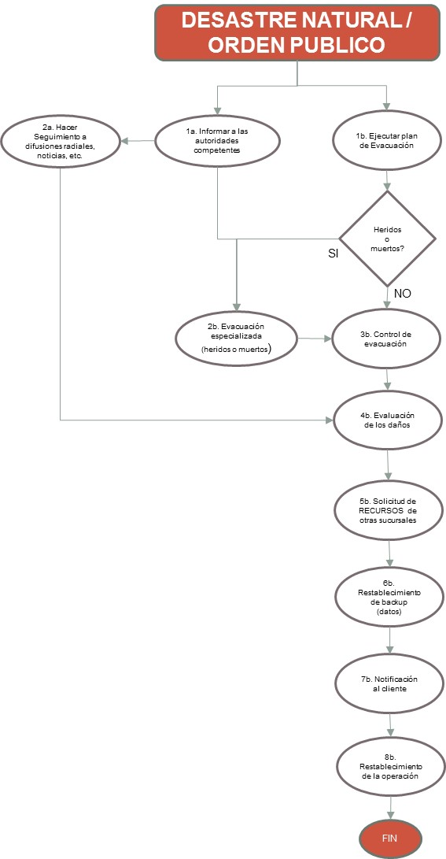

1a. Dar aviso a las autoridades competentes, Policía, Defensa Civil, Ejército, etc. Usando los números de contactos establecidos en cada sucursal para tal fin.

2a. Hacer seguimiento a difusiones radiales, noticias, etc.: con el fin de conocer el panorama o la situación presente y su desarrollo. Evitar información de fuentes poco confiables o generadores de pánico.

1b. Ejecutar plan de evacuación: establecido por el área de SST en cada sucursal y de acuerdo a los planteamientos y simulacros realizados.

**CONDICION:** Validar si hay heridos o muertos dentro del plan de evacuación.

2b. si hay heridos o muertos, realizar la evacuación controlada con el apoyo de las autoridades para prevenir impactos mayores en heridos o mal manejo de los cadáveres.

3b. Control de evacuación: censar, contar y establecer resultados de la evacuación para generar el informe de estado del personal.

4b. Evaluación de daños: revisar el estado de las estructuras, equipos e información.

5b. con base en el control de evacuación y evaluación de daños, solicitar traslado de otras sucursales o empresas contratistas los equipos y el personal necesario. Gestionar un sitio de operación provisional en caso que los daños estructurales sean críticos.

6b. Restablecer los respaldos de información y datos (correos, información de los clientes y operaciones)

7b. notificación al cliente: dar aviso al cliente de la situación presentada y la capacidad real de la compañía para continuar la operación.

8b. restablecimiento de la operación

1. PERDIDA DE INFORMACION

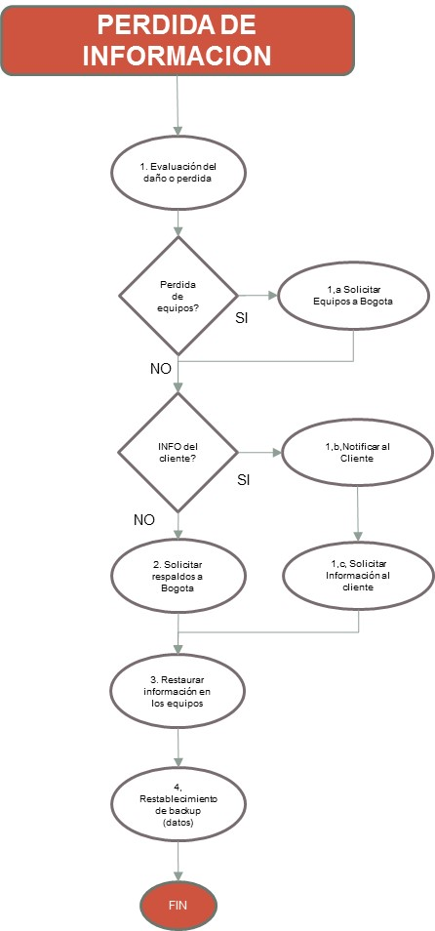

1. Evaluación del daño o pérdida: establecer la cantidad y criticidad de la información que se ha perdido o dañado. Realizar un análisis causa- efecto del evento para establecer responsables y detectar medidas correctivas.

**CONDICION**: hubo daño de Hardware o solo se perdió información física o digital.

1. a. si hubo pérdida o daño de equipos o hardware, se debe hacer la solicitud de equipos a las oficinas principales en Bogota.

**CONDICION**: Dentro de la información dañada o perdida hay información propiedad del cliente?

1. b. En caso que haya información propiedad del cliente dentro de la pérdida o daño, se debe notificar al cliente de la novedad.

1. c. Solicitar al cliente la información perdida o dañada para restablecerla.

1. Después de tener el equipo (en caso de pérdida o daño de equipos) y la información del cliente (en caso de pérdida de información propiedad del cliente). Se realiza solicitud de información a través de los respaldos centralizados en Bogota.
2. Se restaura la información en cada equipo.
3. Se restablece o realiza un nuevo backup para ser enviado a Bogota.
4. ASOCIADOS DE NEGOCIOS O FUNCIONARIOS IMPLICADOS EN LAFT O ACTIVIDADES ILICITAS

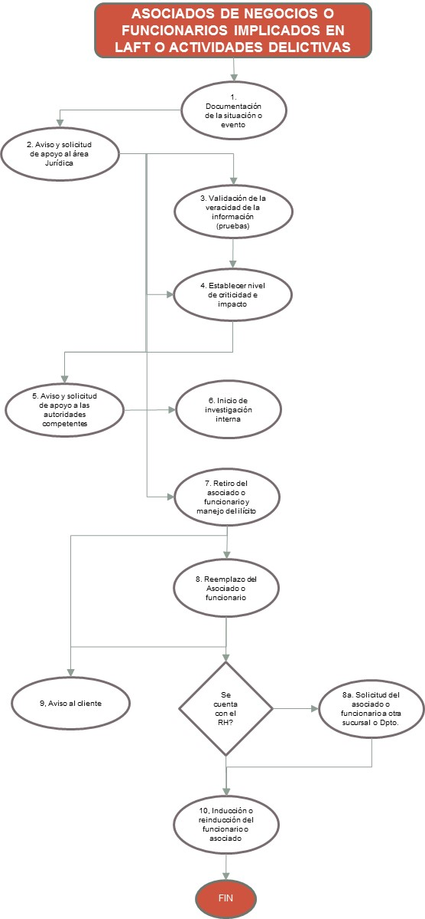

1. Documentación de la situación evento: se debe recopilar toda la información pertinente con las fuentes confiables y oficiales del caso (cliente, terminal, testigos, datos, correos, etc.).
2. Aviso y solicitud de apoyo del área jurídica de la compañía: a partir de este momento cada decisión y comunicación se debe hacer con el visto bueno del área Jurídica.
3. Validación de la veracidad de la información: revisión de pruebas y establecimiento de la veracidad y autenticidad del caso.
4. Establecer la criticidad judicial y legal, así como el impacto en las operaciones y el buen nombre de la compañía.
5. Aviso y solicitud de apoyo a las autoridades: a partir de este momento se cuenta con el apoyo de las autoridades competentes (policía, fiscalía, etc.) para iniciar la investigación interna formal.
6. Inicio de investigación interna formal.
7. De acuerdo a resultados se procede con el retiro del asociado de negocios o el funcionario implicado.
8. Gestión de reemplazo del asociado de negocios o funcionario.

**CONDICION**: la compañía cuenta con una opción inmediata de reemplazo del asociado de negocios o funcionario?

8a. En caso que no se tenga reemplazo inmediato, se procederá a trasladar recursos disponibles (no necesariamente del área) proveniente de otras sucursales o unidades de negocios.

1. Se le da aviso al cliente del retiro y posterior reemplazo del asociado o funcionario.
2. Se procede con la inducción o reinducción del nuevo asociado de negocios o funcionario